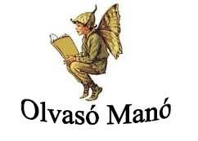


Csapody Kinga:
Irány a Velencei-tó!

- Hol található a magyarországi Velence?
……………………………………………………………………………………………………………………………………………………………………………………………....

- Mik a bringa útvonal állomásai, amiket Tilda összefoglal a többieknek?

……………………………………………………………………………………………………………………………………………………………………………………………....
……………………………………………………………………………………………………………………………………………………………………………………………....
………………………………………………………………………………………………

- Hány madárfaj él és mennyi fészkel a Velencei-tónál?

……………………………………………………………………………………………………………………………………………………………………………………………....

Neved, e-mail címed:
Iskolád, osztályod:
Lakcímed:
Telefonszámod:

